PRIPREMA AKTIVNOG UČENJA I POUČAVANJA
Predmet: KEMIJA | Razred: VIII. | Br. sati izvedbe:  3 (16. – 17. – 18. sat) |  |  | Datum: | Učitelj/učiteljica:
Nastavna cjelina: OSNOVE KEMIJSKOG RAČUNA |  |  |  | Tema: Maseni udio elemenata u spoju
Koncepti kurikuluma kemije: |  |  | A. Tvari  D. Prirodoznanstveni pristup
Odgojno-obrazovni ishodi
A.8.1. Primjenjuje kemijsko nazivlje i simboliku za opisivanje sastava tvari.
D.8.1. Povezuje rezultate i zaključke istraživanja s konceptualnim spoznajama.
D.8.2. Primjenjuje matematička znanja i vještine.
D.8.3. Uočava zakonitosti uopćavanjem podataka prikazanih tekstom, crtežom, modelima, tablicama i grafovima.
Razrada ishoda (R.I.)
R.I.1. Povezuje maseni udio elemenata u spoju s masenim udjelom sastojaka u smjesi.
R.I.2. Opisuje kvalitativni i kvantitativni sastav kemijskog spoja.
R.I.3. Izražava formulom maseni udio elemenata u spoju.
R.I.4. Primjenjuje zakon o očuvanju mase.
R.I.5. Računa maseni udio elemenata u spoju.
Odgojno-obrazovna očekivanja međupredmetnih tema
UKU A.3.1. 1.Upravljanje informacijama – učenik samostalno traži nove informacije iz različitih izvora, transformira ih u novo znanje i uspješno primjenjuje pri rješavanju problema.
UKU A.3.2. 2. Primjena strategija učenja i rješavanje problema – učenik se koristi različitim strategijama učenja i primjenjuje ih u ostvarivanju ciljeva učenja i rješavanju problema u svim područjima učenja uz povremeno praćenje učitelja.
UKU C.3.1. 1. Vrijednost učenja – učenik može objasniti vrijednost učenja za svoj život.
UKU B.3.4. 4. Samovrednovanje/samoprocjena – učenik samovrednuje proces učenja i svoje rezultate, procjenjuje ostvareni napredak te na temelju toga planira buduće učenje.
POD B.1.2. Planira i upravlja aktivnostima.
OSR A.3.4. Upravlja svojim obrazovnim i profesionalnim putem.
IKT A.3.2.Učenik se samostalno koristi raznim uređajima i programima.
Povezanost s nastavnim predmetima
HJ A.8.2. Učenik sluša tekst, prosuđuje značenje teksta i povezuje ga sa stečenim znanjem i iskustvom.
HJ A.8.6. Učenik uspoređuje različite odnose među riječima te objašnjava njihovo značenje u različitim kontekstima.
MAT B.8.1. Računa s algebarskim izrazima u R. Pojednostavnjuje algebarske izraze u skupu R zbrajanjem, oduzimanjem, množenjem i dijeljenjem primjenjujući svojstva računskih operacija.
MAT B.8.3. Rješava i primjenjuje linearnu jednadžbu. Raspravlja o rješenju s obzirom na postavljene uvjete.
Važni pojmovi: kvalitativni i kvantitativni sastav spoja, maseni udio elementa u spoju
Sredstva, pomagala i pribor: udžbenik, bilježnica, radna bilježnica, ploča, pametna ploča, kreda, računalo, projektor, tablet/mobitel, kalkulator

Oblici rada: |  |  | Metode rada:
frontalni, grupni, u paru, individualni rad učenika |  |  | rad na tekst, razgovor, rasprava, prezentacija/izlaganje, vođenje bilježaka, razmjena misli u paru/grupi, rješavanje zadataka za vježbu
Strategija učenja i poučavanja: |  |  | Tehnike aktivnog učenja i poučavanja:
- strategija čitanja, pisanja i pamćenja  - suradničko učenje  - strategija rješavanja problema  - traženje pomoći  - provjera odabranog rješenja  - učenje strukturiranim otkrivanjem |  |  | - oluja ideja, mentalna mapa, mreža diskusije
Oblici vrednovanja učeničkih postignuća
Formativno: | Vrednovanje za učenje: | - povratna informacija (razgovor, postavljanje pitanja)  - radni listić 1. (RL-1. u prilogu)  - izlazna kartica 3-2-1  - DDS, Provjeri znanje: Maseni udio elemenata u spoju
Formativno: | Vrednovanje kao učenje: | - samovrednovanje radnog listića (RL.1.)  - samostalno analizira riješene zadatke u radnoj bilježnici prema predlošku rješenja

RAZRADA AKTIVNOSTI ZA OSTVARIVANJE DEFINIRANIH ISHODA
EVOKACIJA
Ishodi | Aktivnosti učenika | Izvori sadržaja
 | - čitanje uvodnog teksta o otkrićima Josepha Prousta  - rasprava (olujom ideja) na uvodna pitanja o zakonu o očuvanju mase i primjenjuje ga  - izlaganje motiviranog učenika  - sukcesivni zapis umne mape s temom i podtemama na prijedlog učitelja | udž. str. 34.

RAZUMIJEVANJE ZNAČENJA
Ishodi | Aktivnosti učenika | Izvori sadržaja
D.8.3. | - istraživanje teksta o iskazivanju sastava kemijskih spojeva vođenim pitanjima:  Koje informacije dobijemo kvalitativnim, a koje kvantitativnim sastavom spoja?  Definiraj pojam masenog udjela.  Interpretiraj izraz: $w(element E, spoj S) = \frac{m(element E)}{m(spoj S)}$ Imenuj svaki član izraza.  - izlaganje učenika prema slučajnom odabiru  - sukcesivni učenički zapis umne mape | udž. str. 34.
A.8.1.  R.I.1.  R.I.2.  D.8.1.  D.8.2.  D.8.3.  R.I.1.  R.I.2.  R.I.3.  R.I.4.  R.I.5. | - analizira i interpretira riješeni zadatak Primjer 2.8., princip rješavanja dovodi u vezu s matematičkim znanjem i vještinama o linearnim jednadžbama s jednom nepoznanicom. Uz pomoć i podršku učitelja/učiteljice  - izlaže i tumači postupak kojim je riješen primjer 2.8., učitelj/učiteljica po potrebi ispravlja pogrešno rečeno  - objašnjava čime se zamjenjuje masa atoma elementa i molekule, ako nisu poznate, ali je poznata kemijska formula spoja  - povezuje riješeni primjer 2.8. izračun w(C, CO₂) kada su mase poznate i riješeni primjer w(C, CO₂) s uporabom A_{r}(C) i M_{r}(CO₂), uspoređuje rezultate i donosi zaključak  - interpretira općeniti izraz za maseni udio elemenata u spoju:  $w(E,S)= \frac{N(E)×A_{r}(E)}{M_{r}(S)}$, imenuje sve članove izraza  - analizira i interpretira riješeni zadatak Primjer 2.9., princip rješavanja dovodi u vezu s matematičkim znanjem i vještinama o linearnim jednadžbama s jednom nepoznanicom uz pomoć i podršku učitelja/učiteljice  - izlaže i tumači postupak kojim je riješen primjer 2.9., učitelj/učiteljica po potrebi ispravlja pogrešno rečeno  - analizira i interpretira riješeni zadatak Primjer 2.10., princip rješavanja dovodi u vezu s matematičkim znanjem i vještinama o linearnim jednadžbama s jednom nepoznanicom uz pomoć i podršku učitelja/učiteljice  - izlaže i tumači postupak kojim je riješen primjer 2.10., učitelj/učiteljica po potrebi ispravlja pogrešno rečeno  - rješava RL-1. Maseni udio kalija u kalijevom oksidu  - samovrednuje rješenje radnog listića prema predlošku rješenja  - prati učitelja/učiteljicu tijekom interpretacije rješenja radnog listića, po potrebi traži dodatna objašnjenja učitelja/učiteljice  - prati princip sukcesivnog rješavanja zadatka koji izvodi učiteljica (udž. Z-2., 3. i 6.)  - prepisuje postupak rješavanja zadatak po zadatak  - sukcesivni zapis plana ploče  - zadužuje izradu međupredmetne teme Maseni udio željeza u hemoglobinu | udž. str. 34.  udž. str. 34. – 35.  udž. str. 36.  RL-1. u prilogu  udž. str. 36.

REFLEKSIJA
Ishodi | Aktivnosti učenika | Izvori sadržaja
Svi | - rješavanje zadataka za provjeru obrazovnih ishoda uz pomoć i podršku učitelja/učiteljice i samovrednuje ih prema predlošku rješenja  - pisanje izlazne kartice 3-2-1  - DDS, Provjeri znanje: Maseni udio elemenata u spoju | RB, Z-2.10. – 2.11.  DDS, udž. str. 34.
Domaća zadaća: | Osmisliti po jedan vlastiti primjer zadatka za računanje masenog udjela svih elemenata u nekom spoju. Riješi zadatke 4. i 5., udž. str. 36.
Prijedlog rada za učenike s posebnim potrebama
Učenici s teškoćama: | - Ovisno o teškoći prilagodba sadržaja, vremena, strategija pristupa, stupnja pomoći, metoda poučavanja i učenja, stupnja sudjelovanja, krajnja očekivanja, razina znanja, metoda vrednovanja  - Radni listić (Digitalni priručnik na e-sferi).
Daroviti učenici: | Pronađi u literaturi molekulsku formulu vitamina C te izračunaj relativnu molekulsku masu vitamina C i odredi maseni udio pojedinih elemenata.

PRILOZI

Prijedlog pitanja za provjeru razine postignuća
I. razina

1. Objasni razliku kvalitativnog od kvantitativnog značenja sastava spoja.
2. Čime najčešće iskazujemo kvantitativni sastav spoja?
3. Napiši formulski izraz za računanje masenog udjela elemenata u spoju omjerom masa.
4. Kako glasi zakon o očuvanju mase?
5. Izračunaj maseni udio kisika u sumpornoj kiselini, ako je w(H) = 2,06 %, a w(S) = 32,69 %.

II. razina

1. Izračunaj maseni udio kisika u ugljikovu(IV) oksidu.
2. Zašto maseni udio elemenata u nekom spoju ne može biti 1 (ili 100 %)?
3. U 18,3 g ugljikova(IV) oksida masa kisika je 13,3 g. Izračunaj maseni udio kisika u ugljikovu(IV) oksidu.
4. Usporedi molekulske formule SO₂ i SO₃ i procjeni koji oksid ima veći udio kisika, a svoju procjenu dokaži računom.
5. Koliki je maseni udio magnezija u magnezijevu karbonatu?

III. razina

1. a) Prikaži kemijskom formulom modru galicu. b) Koliki je maseni udio vodika u spoju? c) Koliki je maseni udio vode u spoju?
2. Ivan je izveo pokus dobivanja magnezijeve soli u reakciji magnezija sa sumpornom kiselinom.
a) Napiši kemijsku formulu nastale soli.
b) Prikaži kemijskom jednadžbom opisanu metodu dobivanja magnezijeve soli.
c) Očitaj kvalitativno i kvantitativno značenje kemijske reakcije.
d) Koliki je maseni udio kisika u dobivenoj magnezijevoj soli?
3. Elektrolizom rastaljenog natrijeva klorida nastaju tekući natrij i plinoviti klor.
a) Kemijskom jednadžbom prikaži opisanu reakciju.
b) Koliki je maseni udio natrija u natrijevu kloridu?
c) Kolika je masa klora dobivenog elektrolizom 250 g rastaljenog natrijeva klorida ako je nastalo 98,37 g natrija? (Koristi se zakonom o očuvanju mase.)
4. Ana je sakupljala limove, odljeve i strugotine od mjeda, kako bi ih odnijela u reciklažno dvorište i dobila naknadu. Sakupila je 136 kg mjeda, u kojem je maseni udio cinka 40 %.
a) Istraži u literaturi i/ili na internetu što je mjed.
b) Koliko je kilograma bakra Ana sakupila?
c) Koliko je kilograma cinka Ana sakupila?
d) Koja je vrsta smjese mjed?
5. Izveden je pokus reakcije klorovodične kiseline s amonijevom lužinom. Pritom je nastala vodena otopina spoja X.
a) Napiši što je spoj X.
b) Prikaži kemijskom jednadžbom opisanu reakciju.
c) Kako nazivamo tu reakciju?
d) Koliki je maseni udio vodika u spoju X?

Početni plan učeničkog zapisa
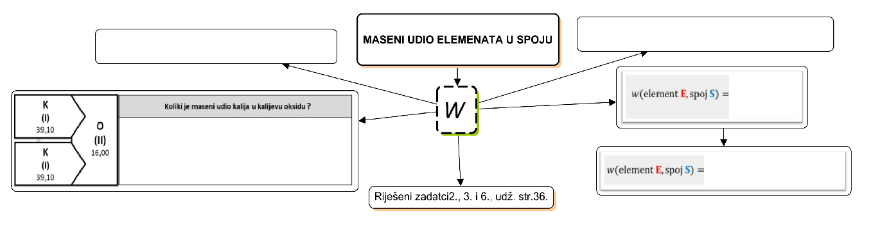

Očekivani plan učeničkog zapisa
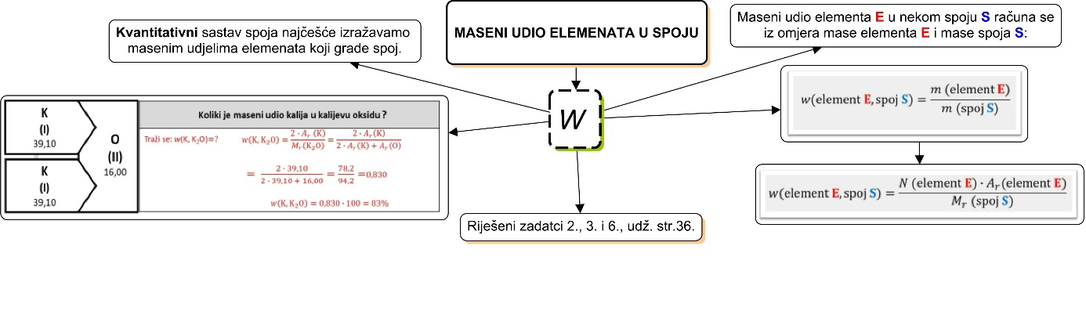

Izlazna kartica 3-2-1
Aktivnost 3-2-1:
Dragi učenici procijenite svoje znanje nakon sata na temu: Maseni udio elemenata u spoju
I. Tri informacije koje mislim da znam:
1.

2.

3.

II. Dvije informacije koje su mi nejasne/ne znam ih:
1.

2.

III. Jednu informaciju u koju sam potpuno siguran/na:
1.

RL-1. Maseni udio kalija u kalijevu oksidu
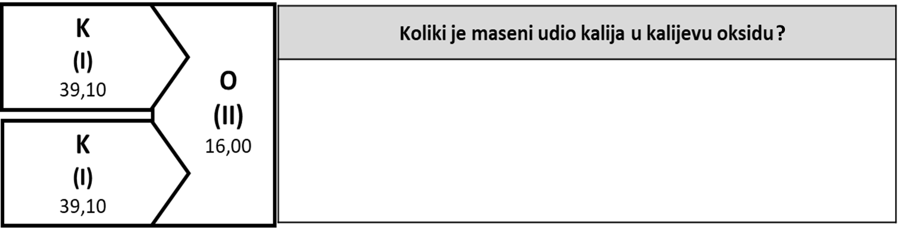

RL-1. Rješenje radnog listića
